Памятка для родителей "Помогите детям запомнить правила пожарной безопасности"
Пожарная безопасность дома (в квартире)
1.Выучите и запишите на листке бумаги ваш адрес и телефон. Положите этот листок рядом с телефонным аппаратом.
2.Не играйте дома со спичками и зажигалками. Это может стать причиной пожара.
3.Уходя из дома или комнаты, не забывайте выключить электроприборы, особенно утюги, обогреватели, телевизор, светильники и т.д.
4.Не суши бельё над плитой. Оно может загореться.
5.В деревне или на даче без взрослых не подходи к печке и не открывай печную дверь. От выпавшего уголька может загореться дом.
6.Ни в коем случае не зажигай фейерверки, свечи или бенгальские огни без взрослых.
Газовая плита
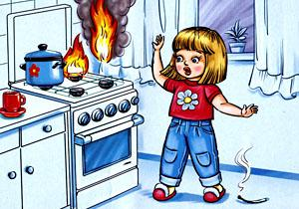
1.Если вы почувствовали запах газа, не включайте свет и электроприборы, не зажигайте спички, а сразу же сообщите об этом взрослым. Срочно проветри комнату.
2.При запахе газа звоните в газовую службу от соседей. Телефон газовой службы 104.
3.Не играй в кухне, особенно при включенной газовой плите.
4.Уходя из дома, проверьте, закрыты ли газовые конфорки.
5.Никогда не висите на газовых трубах.

Электроприборы
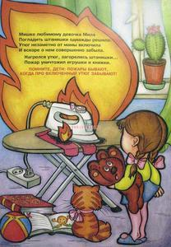
1.Не пользуйтесь неисправными электроприборами.
2.Не дотрагивайтесь до электроприборов мокрыми руками.
3.Не пользуйтесь электроприборами в ванной.
4.Не накрывайте лампы и светильники тканью или бумагой.
5.Не оставляйте включенными утюг и др. электроприборы.

Домашние вещи
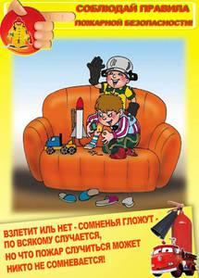
1.Не играйте со спичками, зажигалками, свечами, бенгальскими огнями, петардами.
2.Не играйте с аэрозольными баллончиками.
Пожарная безопасность в деревне
1.В деревне или на даче без взрослых не подходи к печи и не открывай печную дверцу. Оттуда могут выскочить уголёк или искра и стать причиной пожара.
2.Никогда не прикасайся голыми руками к металлическим частям печки. Ты можешь получить серьёзные ожоги.
3.Не трогай без разрешения взрослых печную заслонку.
Пожарная безопасность в лесу
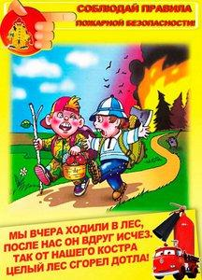
1.Пожар - самая большая опасность в лесу, поэтому не разводи костёр без взрослых.
2. Никогда не балуйся со спичками и не разжигай костёр в сухую и жаркую погоду. Достаточно одной спички или искры от фейрверка, чтобы лес загорелся.
3.Не выжигай траву под деревьями, на прогалинах,на полях и лугах.
4.Не оставляй на полянах бутылки или осколки стекла.
5.Если вы оказались в лесу во время лесного пожара, определите направление ветра и направление распространения огня. Выходите из леса в сторону откуда дует ветер.
6.Выйдя из леса, обязательно сообщи о пожаре взрослым.

При пожаре в квартире
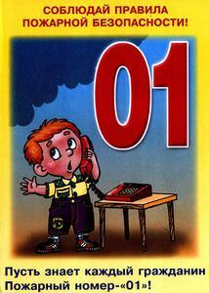
1.Вызовите пожарную охрану по телефону 101 или 112.
2.Немедленно покиньте помещение, закройте за собой дверь.
3.Двигайтесь к выходу ползком или пригнувшись.
4.Накройте голову плотной мокрой тканью.
5.Дышите через мокрый носовой платок.
6.Сообщите о пожаре соседям, зовите на помощь.
7.Не пользуйтесь лифтом.

.

